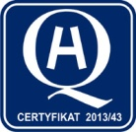
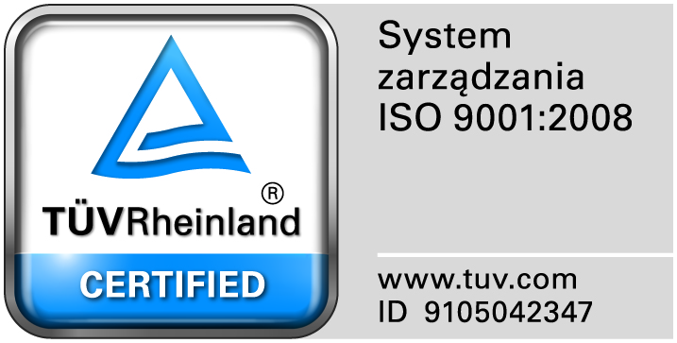
Zamojski Szpital Niepubliczny Sp. z o.o.

22-400 Zamość. ul. Peowiaków 1
www.szpital.com.pl e-mail: zamosc@szpital.com.pl
tel. 84 677-50-00, fax 84 638-51-45

Zamość 2015-03-12

Wszyscy zainteresowani Wykonawcy

Dot: Przetargu nieograniczonego nr 3/ZO/15 na : sukcesywną dostawę środków czystości.

Zamawiający przesyła treść pytań nadesłanych do w/w postępowania wraz z odpowiedziami:

Pytanie 1.
Informujemy że w związku z Ustawą o Systemie Oceny Zgodności atesty PZH nie są wymagane dla produktów chemii gospodarczej i profesjonalnej. Za wprowadzenie danego produktu na rynek odpowiada producent zgodnie z Ustawą o Preparatach i Substancjach Chemicznych.
dotyczy zadania nr 1 pozycja 1,2,9,10,13
Czy w związku z powyższym Zamawiający odstąpi od wymogu posiadania atestów PZH i dopuści preparaty chemii gospodarczej i profesjonalnej które posiadają jedynie aktualne karty charakterystyki ?

Odpowiedź: TAK

